«Урок с использованием информационно-коммуникационных технологий»
- Почебутова Лариса Ильинична, учитель математики, МОУ СОШ №3 г. Усть-Кут Иркутской области.
- Класс: 7.
- Раздел программы: «Параллельные прямые».
- Тема урока: «Признаки параллельности прямых».
- Тип урока: урок изучения нового материала.
- Оборудование: раздаточный материал (карточки с заданиями), проектор, экран, компьютерный класс, выход в интернет.
- Список литературы и Интернет- ресурсов:
1. Геометрия: учеб, для 7-9 кл. / [Л.С. Атанасян, В.Ф. Бутузов, С.В. Кадомцев и др.]. — М.: Просвещение, 2013.
2. Изучение геометрии в 7 классе: метод, рекомендации: кн. для учителя / [Л.С. Атанасян, В.Ф. Бутузов, Ю.А. Глазков и др.]. - М.: Просвещение, 2008.
3. Интернет - ресурсы:
3.1. http://fcior.edu.ru/card/963/pervyy-priznak-parallelnosti-pryamyh-i2.html
3.2. http://fcior.edu.ru/card/6810/vtoroy-priznak-parallelnosti-pryamyh-i3.html
3.3. http://fcior.edu.ru/card/8919/tretiy-priznak-parallelnosti-pryamyh-i4.html
3.4.http://files.school-collection.edu.ru/dlrstore/66370583-c063-4152-87d7-687f7bf6f936/%5BG79_7-03-01-026-0193%5D_%5BQS_AK%5D.html
3.5. http://fcior.edu.ru/card/9294/priznaki-parallelnyh-pryamyh-p1.html
- Методическая разработка урока.
Цель урока: изучить признаки параллельности двух прямых.
Задачи:
- обучающие: повторить понятия смежных и вертикальных углов и их свойства; ввести понятие накрест лежащих, соответственных и односторонних углов при прямых и секущей, рассмотреть признаки параллельности двух прямых; научить учащихся решать задачи на применение признаков параллельности двух прямых;
-развивающие: развивать умение работать самостоятельно, используя учебник и ЭОР; формировать умение четко и ясно излагать свои мысли, умение работать с тестами, развивать образное и логическое мышление;
воспитательные: воспитывать культуру умственного труда, такие черты характера, как волю и настойчивость, необходимые при достижении конечного результата.
- Организационный момент. Проверить готовность детей к уроку, сформулировать цели урока.
- Актуализация знаний учащихся. Разделить класс на две группы, согласно способностям учащихся.
Первая группа работает с учителем, вторая получает индивидуальное задание для выполнения работы у доски и на местах.
Индивидуальная работа для второй группы.
Карточка №1. Решить задачу: Найдите неразвернутые углы, образованные при пересечении двух прямых, если сумма двух из них равна 114º.
Карточка №2. Решить задачу: Найдите неразвернутые углы, образованные при пересечении двух прямых, если сумма трех углов равна 220º
Карточка №3. 1. Решить задачу №62 из учебника.
2. Заполнить пропуски в определениях:
а) Два угла, у которых………………………., а две другие………………
……………………………. называются смежными.
б) Два угла называются вертикальными, если……………………………
………………………………………………………………………………..
Работа для первой группы:
- Вопросы для опроса по теории: определение смежных и вертикальных углов, свойства смежных и вертикальных углов.
- Фронтальная работа:
а) назвать пары вертикальных углов;
б) назвать пары смежных углов;
в) назвать смежные и вертикальные углы для углов$∠ 1, ∠$2, $∠$3$, ∠$4
г) решить задачу: найти $∠$2, $∠$3$, ∠$4, если $∠$1= 20º
Приложение 1 (См. слайд 1)

- Изучение нового материала.
При фронтальной беседе с учащимися рассмотреть вопрос о взаимном расположении прямых на плоскости, затем акцентировать их внимание на случае с параллельными прямыми. После этого записать тему урока, начертить в тетрадях рисунок параллельных прямых.
Для выяснения вопроса о параллельности двух прямых нужно рассматривать три прямые и группы углов.
Работа с учебником стр.55. Учащиеся получают задание:
Рассмотреть виды углов, образованных при пересечении двух прямых третьей и выполнить практическое задание, работая в парах. Приложение 2 ( Cм. слайд 2)

Задание: Определить пары:
а) накрест лежащих углов, образованных при пересечении прямых a и b и секущей с;
б) соответственных углов, образованных при пересечении прямых c и b и секущей a;
в) односторонних углов, образованных при пересечении прямых c и а и секущей b.
Самопроверка по образцу: проверить правильность выполнения задания, для этого сверить свои ответы, с ответами, записанными на доске.
Рассмотреть признаки параллельности двух прямых.
При изучении признаков параллельности двух прямых учащиеся работают самостоятельно на компьютерах с ЭОР.
Задание:
- Изучить первый признак параллельности двух прямых. Для этого необходимо пройти по ссылке №1 http://fcior.edu.ru/card/963/pervyy-priznak-parallelnosti-pryamyh-i2.html
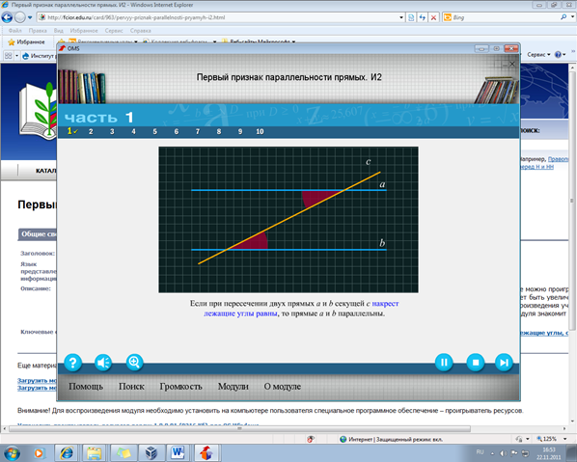
Примечание. Данный информационный модуль представляет собой анимированный ролик со звуком, состоит из логически законченных частей, которые можно проигрывать как последовательно, так и в любом порядке по желанию учащегося. Каждая часть состоит из двух блоков: видеоряд и сопровождающий текст. Видеоряд может быть увеличен на весь экран (щелчок мышкой по пиктограмме «лупа с плюсом»). В этом режиме видеоряд проигрывается без сопровождающего текста. В любом режиме воспроизведения учащийся может включить/выключить звуковое сопровождение видеоряда (щелчок мышкой по пиктограмме «громкоговоритель»). Содержание данного модуля знакомит учащихся с первым признаком параллельности прямых и его доказательством.
Инструкция для учащихся: щелкнуть по ссылке, загрузить модуль, открыть файл, разрешить, воспроизвести модуль, изучить, выполнить краткий конспект в тетради.
После изучения первого признака параллельности прямых учащиеся получают задание: самостоятельно доказать второй и третий признаки параллельности прямых (работа в парах).
Для проверки правильности выполненного доказательства учащимся необходимо пройти: а) по ссылке №2
http://fcior.edu.ru/card/6810/vtoroy-priznak-parallelnosti-pryamyh-i3.html
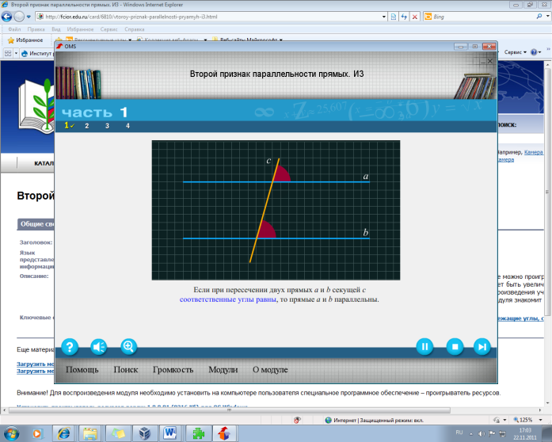
Примечание. Содержание данного модуля знакомит учащихся со вторым признаком параллельности прямых и его доказательством.
Инструкция для учащихся: щелкнуть по ссылке, загрузить модуль, открыть файл, разрешить, воспроизвести модуль, проверить правильность выполненного задания.
б) по ссылке №3 http://fcior.edu.ru/card/8919/tretiy-priznak-parallelnosti-pryamyh-i4.html
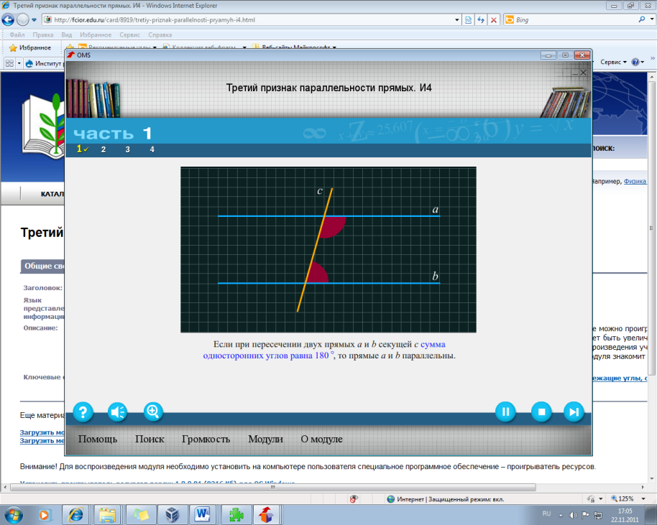
Примечание. Содержание данного модуля знакомит учащихся с третьим признаком параллельности прямых и его доказательством.
Инструкция для учащихся: щелкнуть по ссылке, загрузить модуль, открыть файл, разрешить, воспроизвести модуль, проверить правильность выполненного задания.
- Закрепление нового материала.
1)Решить задачи по готовым чертежам (задачи 1-3 решить устно, задачу 5 письменно в тетради) Приложение 3.(См. слайд 3,4)
2)Решить задачу с выбором ответа, для этого необходимо перейти по ссылке №4: http://files.school-collection.edu.ru/dlrstore/66370583-c063-4152-87d7-687f7bf6f936/%5BG79_7-03-01-026-0193%5D_%5BQS_AK%5D.html
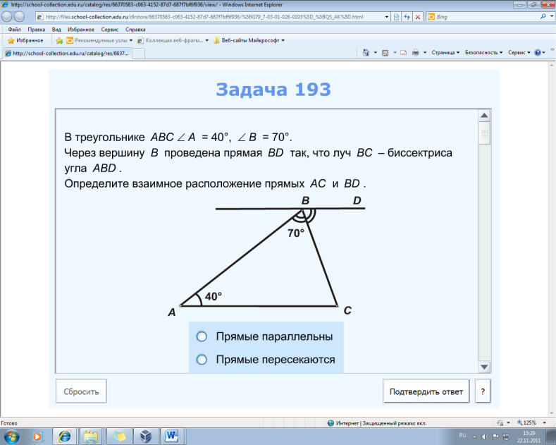

3) Работа с практическим модулем. Решить задачи и заполнить пропуски в задании, используя клавиатуру. Для этого необходимо пройти по ссылке №5:http://fcior.edu.ru/card/9294/priznaki-parallelnyh-pryamyh-p1.html

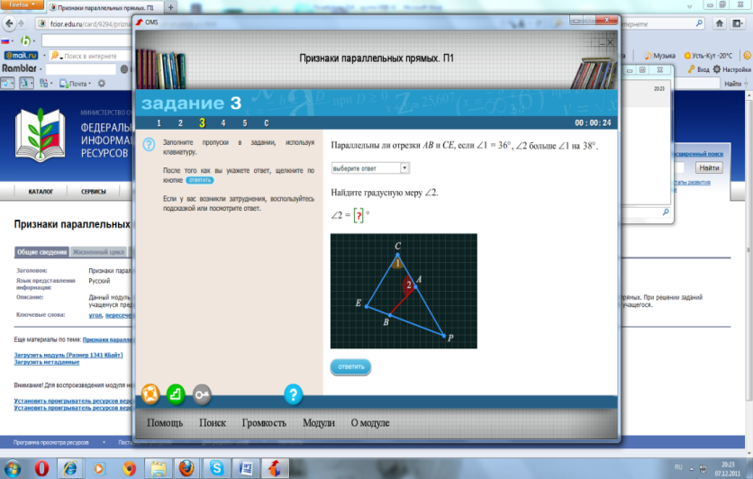

Примечание. Данный модуль состоит из 5 заданий. Задания предназначены для закрепления усвоения определений углов, образованных при пересечении двух прямых секущей, и признаков параллельности прямых. При решении заданий учащемуся предоставляется возможность использовать подсказки. Все задания данного учебного модуля параметризированы. Это позволяет формировать индивидуальные задания для каждого учащегося.

Инструкция для учащихся: щелкнуть по ссылке, загрузить модуль, открыть файл, разрешить, воспроизвести модуль, решить.
- Рефлексия. Выполнить тест, записав номера правильных ответов в тетради. Приложение 4. (См. слайд 5,6)
Проверить тест. Приложение 5. (См. слайд 7)
- Подведение итогов.
- Домашнее задание. §24, 25, ответить на вопросы 1-5; решить задачи №186,187

Приложение к плану-конспекту урока
«Признаки параллельности прямых»
ПЕРЕЧЕНЬ ИСПОЛЬЗУЕМЫХ НА ДАННОМ УРОКЕ ЭОР
№ | Название ресурса | Тип,  вид ресурса | Форма предъявления информации (иллюстрация, презентация, видеофрагменты, тест, модель и т.д.) | Гиперссылка на ресурс,  обеспечивающий доступ к ЭОР
1. | Федеральный центр информационно – образовательных ресурсов (ФЦИОР): http://fcior.edu.ru | информационный | модель | http://fcior.edu.ru/card/963/pervyy-priznak-parallelnosti-pryamyh-i2.html
2 | Федеральный центр информационно – образовательных ресурсов (ФЦИОР): http://fcior.edu.ru | информационный | модель | http://fcior.edu.ru/card/6810/vtoroy-priznak-parallelnosti-pryamyh-i3.html
3. | Федеральный центр информационно – образовательных ресурсов (ФЦИОР): http://fcior.edu.ru | информационный | модель | http://fcior.edu.ru/card/8919/tretiy-priznak-parallelnosti-pryamyh-i4.html
4. | Единая коллекция цифровых образовательных ресурсов (http://school-collection.edu.ru). | практический | Задача с выбором ответа | http://files.school-collection.edu.ru/dlrstore/66370583-c063-4152-87d7-687f7bf6f936/%5BG79_7-03-01-026-0193%5D_%5BQS_AK%5D.html
5. | Федеральный центр информационно – образовательных ресурсов (ФЦИОР): http://fcior.edu.ru | практический | Задачи с кратким ответом | http://fcior.edu.ru/card/9294/priznaki-parallelnyh-pryamyh-p1.html

- Обоснование целесообразности применения средств ИКТ.
Целесообразность применения информационно-коммуникационных технологий содействует росту успеваемости учащихся по предмету, позволяет учащимся проявить себя в новой роли, формирует навыки самостоятельной продуктивной деятельности, способствует созданию ситуации успеха, делает занятия интересными.
Используя на уроке цифровые и электронно-образовательных ресурсы (ФЦИОР, единая коллекция цифровых образовательных ресурсов) я смогла обеспечить все компоненты образовательного процесса: получение информации, практические занятия и осуществить контроль учебных достижений.
На этапе изучения нового материала учащиеся, используя учебник, самостоятельно изучают вопрос об углах, образованных при пересечении двух прямых третьей, и выполняют практическое задание, что позволяет активизировать их деятельность. Используя электронные образовательные ресурсы нового поколения ОМС, выполняя инструкции учителя, учащиеся изучают первый признак параллельности прямых и после работы в парах по самостоятельному доказательству второго и третьего признаков параллельности прямых осуществляют контроль своей деятельности, обращаясь вновь к ЭОР. Учащиеся начинают понимать более сложный материал в результате ясной, эффективной и динамичной подачи материала.
На этапе закрепления новых знаний учащиеся работают с задачами на готовых чертежах под руководством учителя, что позволяет сделать перерыв в работе с компьютером. Далее работа с ЦОР и ЭОР, решается задача №193 с выбором ответа, работа с практическим модулем, где необходимо решить пять задач, заполнив пропуски (задания предназначены для закрепления усвоения определений углов, образованных при пересечении двух прямых секущей и признаков параллельности прямых; при решении заданий учащемуся предоставляется возможность использовать подсказки, все задания данного учебного модуля параметризированы, что позволяет формировать индивидуальные задания для каждого учащегося).
Получение информации о достижении всеми учащимися планируемых результатов обучения происходит через рефлексию, где учащиеся выполняют тест, записывая результаты в тетради, осуществляют самопроверку (использование презентации программы Microsoft Office PowerPoint 2007).
Урок геометрии проведен в 7 классе общеобразовательной школы. Характеристика класса: в классе 16 учащихся, из них 6 девочек, 10 мальчиков, половина учащихся класса находится в сложном социальном положении, 8 учащимся класса необходима помощь психолога, класс с очень сложным девиантным поведением. Уровень учебной мотивации: высокий 4 человека, средний – 6 учащихся, низкий- 7. Уровень потенциальных возможностей – средний.
Результаты работы с практическим модулем: на «хорошо» и «отлично» справились 8 учащихся, 7 - на «удовлетворительно», один не справился с предложенными заданиями (в силу своих способностей). Результаты итогового теста: 15 учащихся на «хорошо» и «отлично», один на «удовлетворительно». Данные результаты подтверждают, что при применении электронных образовательных ресурсов повышается результативность урока и как следствие – качество знаний учащихся.

Приложение 1. Слайд 1. Приложение 2. Слайд 2.

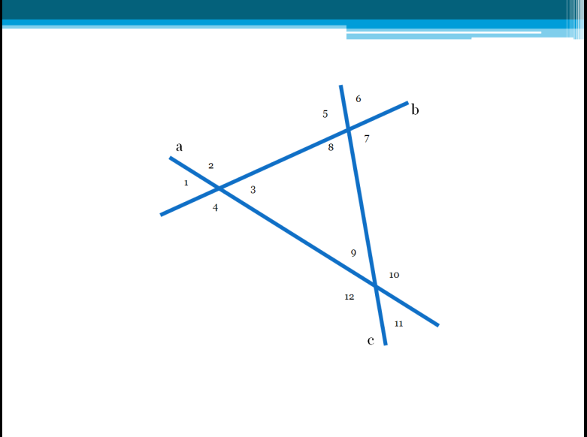
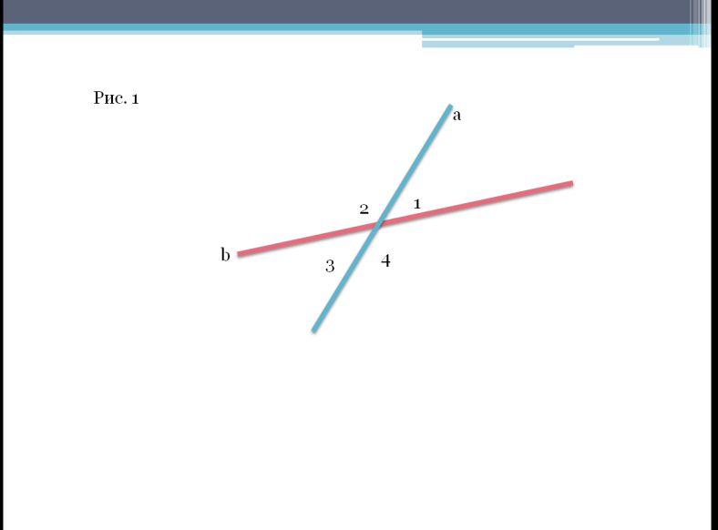

Приложение 3. Слайд 3,4

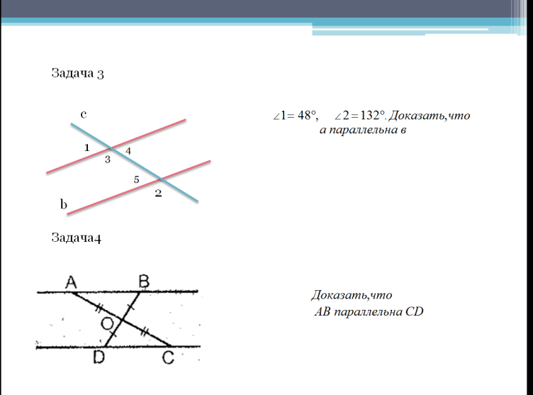
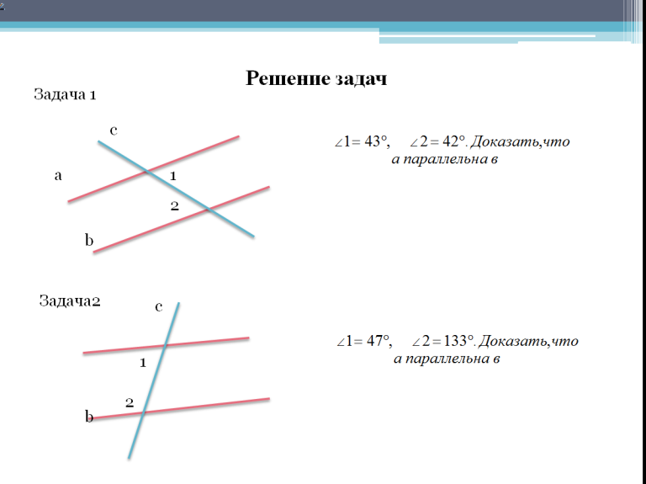

Приложение 4. Слайд 5, 6
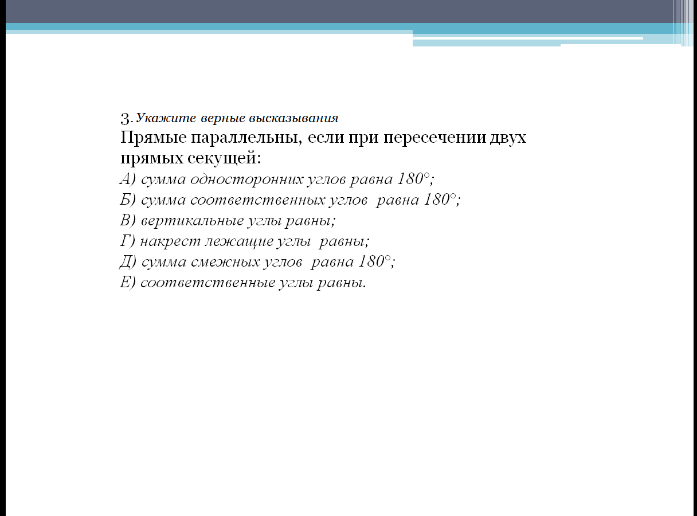
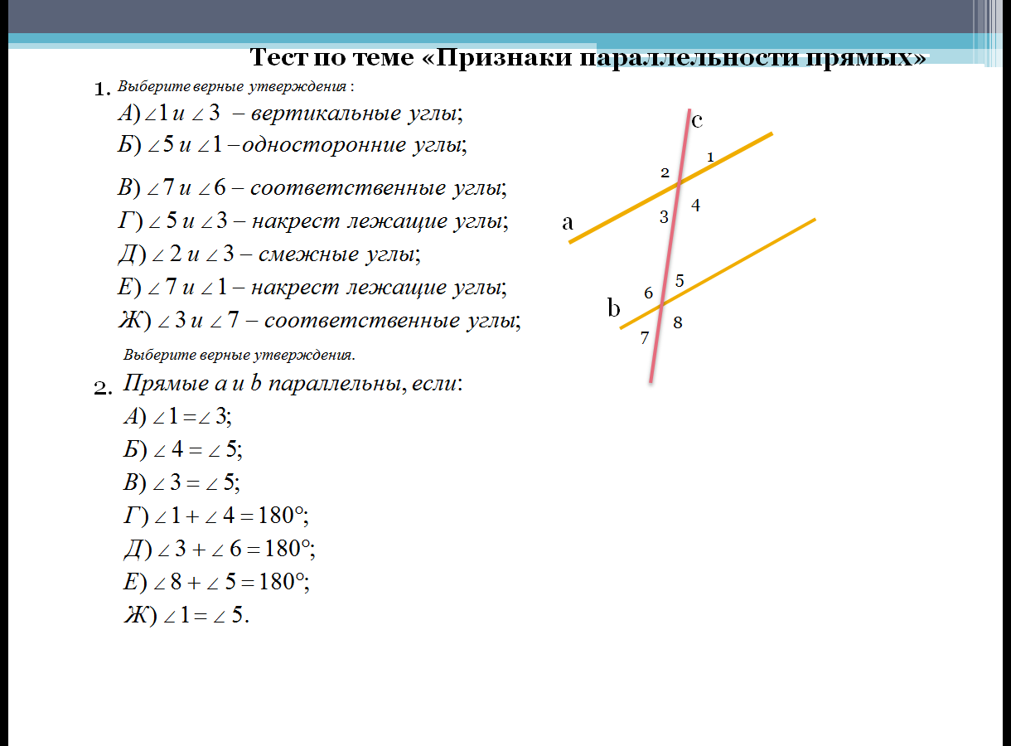

Приложение 5. Слайд 7
